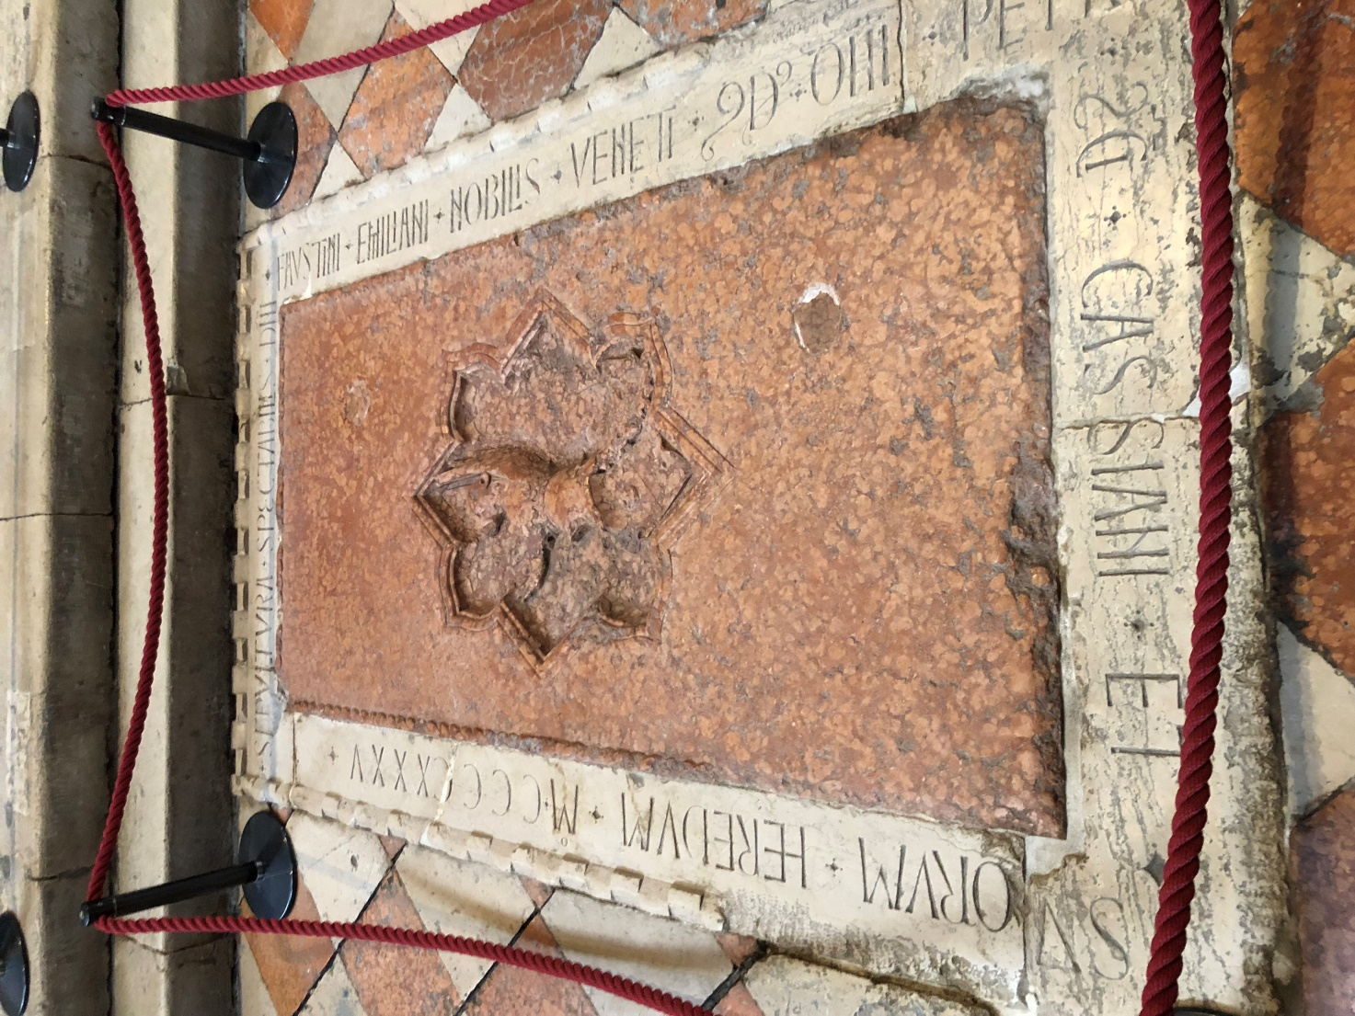

Venezia, S. Maria Glroriosa dei Frari, Cappella Miani

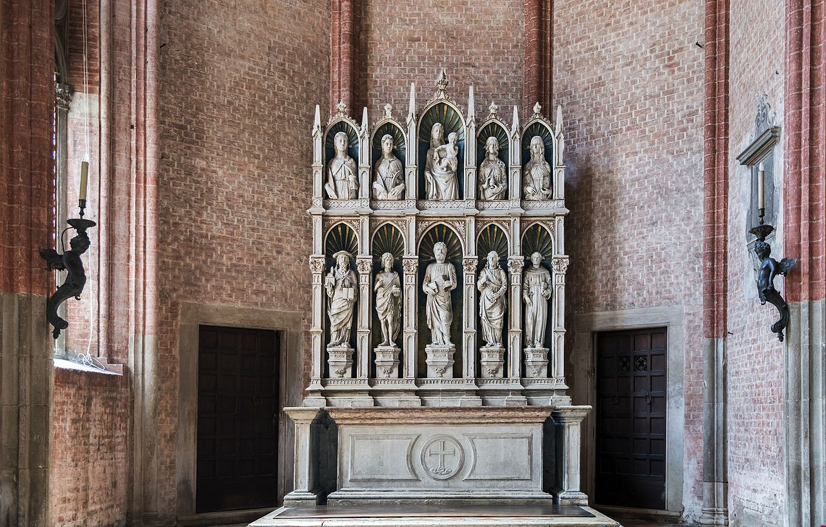

Venezia Frari, Cappella San Pietro

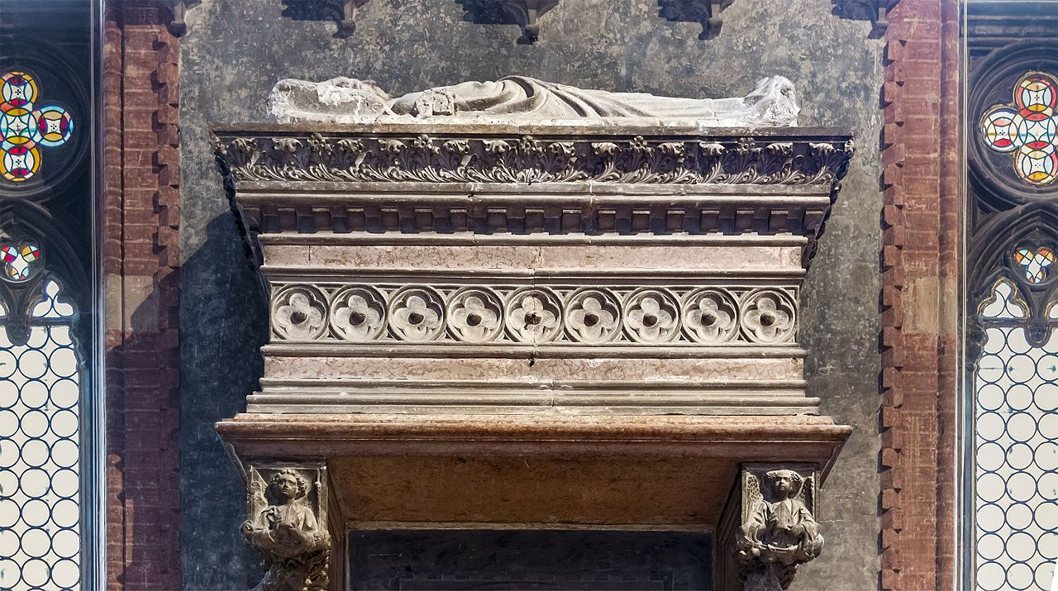

Venezia, Frari, Cappella Miani, Monumento a Pietro Maini